З ДОСВІДУ РОБОТИ
КЕРІВНИКА ВОКАЛЬНО-ХОРЕОГРАФІЧНОГО ГУРТКА ЗАКЛАДУ ПРОФЕСІЙНОЇ (ПРОФЕСІЙНО-ТЕХНІЧНОЇ) ОСВІТИ «БОГОДУХІВСЬКИЙ РЕГІОНАЛЬНИЙ ЦЕНТР ПРОФЕСІЙНОЇ ОСВІТИ ХАРКІВСЬКОЇ ОБЛАСТІ» АЛЛИ МОРОЗ

РОЛЬ ГУРТКОВОЇ РОБОТИ У ФОРМУВАННІ ТВОРЧОЇ ОСОБИСТОСТІ КВАЛІФІКОВАНОГО РОБІТНИКА
Проблема розвитку творчості майбутнього кваліфікованого робітника набуває в наш час особливого значення. Важливим напрямом у освітньому процесі є орієнтація на всебічний розвиток здобувача освіти, розвиток його здібностей, самостійної і творчої активності, індивідуальності, таланту. Для успішного вирішення цієї проблеми та найбільш сприятливим для розвитку творчого потенціалу здобувачів освіти є органічне поєднання їх діяльності на уроках та в позаурочний час. І в цьому велику роль відіграє гурткова робота, яка є популярною формою організації життєдіяльності і становить невід’ємну частину освітнього процесу. Вона розглядається як ефективний шлях формування компетентної, творчо спрямованої особистості у контексті своєчасного виявлення інтересів, здібностей і нахилів учнів, розвитку креативності як однієї із базових якостей.
Гурткова робота здатна перенести майбутніх кваліфікованих робітників у світ творчості, в певній мірі долучити до скарбів художньої культури. Гурткова робота в закладі професійної (професійно-технічної) освіти організовується за всіма принципами, вимогами, законами, що і в закладах позашкільної освіти, відповідно до нормативно-правової бази:
- Закон України «Про освіту»;
- Закон України «Про позашкільну освіту»;
- Закон України «Про професійно-технічну освіту»;
- Концепція розвитку педагогічної освіти;
- Концепція впровадження медіаосвіти;
- Концепція національно-патріотичного виховання;
- Концепція художньо-естетичного виховання.
Гурток – це ефективна форма позаурочної роботи. В процесі занять в гуртку досягається розвиток особистості не лише освіченої, а й культурної.
Гурток – це продуктивна життєдіяльність вихованців, культивування їх творчих можливостей і формування особистісно-конструктивних відносин.
Гурток – необхідна складова освітнього процесу, що відповідає перш за все основним чинникам соціалізації.
Мета гурткової роботи – створення умов для творчого, інтелектуального, духовного та фізичного розвитку учнівської молоді у вільний від навчання час, формування ключових компетентностей (пізнавальної, практичної, творчої, соціальної) при впровадженні якісно нових форм і методів організації позашкільної життєдіяльності підлітків, задоволення їх освітніх потреб шляхом залучення до художньої творчості.
Гурток, власне, і сприяє розв’язанню проблеми самовизначення особистості. Важливим є мотиваційна сфера особистості. Самопізнання є основою самосвідомості, таким чином, у процесі реалізації програми гурткової роботи ми впливаємо на формування самосвідомості, однією із складових якої є самооцінка особистості, образ «Я».
Найважливішим джерелом мотивації є потреби та інтереси здобувачів освіти. Мотив участі може перебувати на різному рівні усвідомлення на початку гурткової діяльності, але в процесі її відбувається формування духовного світу особистості, виховання вищих духовних потреб, задоволення яких і стає головним мотивом участі в гуртках.
Абрахам Маслоу – засновник гуманістичної педагогіки, дає визначення мотивації як прагнення людини виявити себе в тому, до чого вона відчуває себе потенційно здібною. Мотивація – генетичне прагнення людини до самореалізації у відповідності з її природними здібностями до певних видів діяльності і наполегливість в оволодінні нею на творчому рівні. Це активне і стійке прагнення реалізується в реальні досягнення лише тоді, коли виникають чи створюються необхідні умови для цього.
Залучення здобувачів освіти ЗП(ПТ)О до творчої діяльності різних гуртків розкриває перед ними горизонти людських можливостей і сприяє правильному визначенню свого місця на широкому полі власних умінь та здібностей.
Особливо велика цінність гурткової роботи полягає у вихованні моральних якостей здобувачів освіти: волі, наполегливості в подоланні труднощів, доведенні до кінця розпочатої роботи, критичного ставлення до себе. Участь у гуртках художньо-естетичного напряму розвиває естетичні почуття. Гурток розвиває і удосконалює нахили особистості, творчу активність, ініціативу, самостійність, формує та удосконалює практичні уміння та навички, сприяє розвитку її соціалізації, комунікативних навичок, послідовному прилученню підлітків до численних типів та видів відносин в основних сферах її життєдіяльності – спілкуванні, грі, пізнанні, практичній діяльності, у спорті.
На першому році занять поступово приходить набуття елементарних знань, вокальних та хореографічних навичок, підсилюється мотивація: самореалізуватися, бути кращим. Згодом вихованці стають більш впевненими в собі, самостійними, активними, ініціативними. Разом з керівником гуртка вибирають репертуар, обговорюють музичний супровід, костюми, декорації тощо.
Самореалізація виявляється і в тому, що вихованець більше працює над практичним виконанням, удосконалює навички, впевнено відчуває себе на сцені, досконалішою стає сценічна майстерність.
Протягом усіх трьох років навчання серед вокалістів проводиться активна робота з розвитку вокальної майстерності, завдяки чому спостерігається активізація голосового апарату, розвиток вокальних здібностей та удосконалення сценічної майстерності. Гуртківці неодноразово ставали переможцями районних та обласних конкурсів. Наприклад, Максим Крутогузенко в 2018 році посів третє місце у Всеукраїнському конкурсі виконавців естрадної пісні серед учнівської молоді закладів професійної (професійно-технічної) освіти «Подільська веселка»; у 2019 році – друге місце в Обласному конкурсі «Учень року» серед учнів ЗП(ПТ)О Харківської області (фото 1). Вихованці гуртка є учасниками культурно-масових заходів Краснокутської ОТГ (фото 2), лауреатами та переможцями конкурсів «Таланти твої, Краснокутщино!», «Молоді таланти Харківщини».
Продовжується і традиція ансамблевого співу. Цього року ансамбль «Сузір’я» оновився, бо прийшли талановиті першокурсники (фото 3). Кожне заняття ансамблю починається із розспівування, у процесі якого вихованці набувають основних навичок співу: правильного положення корпусу, звільнення голосового апарату, основ правильного дихання, чистоти інтонації, «ланцюгового дихання» та інше. Особливо ефективними є фонопедичні прийоми за методикою В. Ємельянова (розігріття звукового апарату, артикуляція, дикція, дихання, м’язова гімнастика), розспівки в межах голосового діапазону, ритмічні вправи.
Спів в ансамблі потребує розвитку навичок двоголосного співу, роботи над інтонаційною злагодженістю, єдиною манерою звукоутворення, ритмічною і темповою злитістю, динамічною єдністю в партії, одночасним початком і закінченням співу твору в цілому і окремих частин. Відповідно заняття будуються з урахуванням індивідуальних здібностей, застосуванням інноваційних прийомів та використанням відеоуроків.
Під час роботи над ансамблем у вихованців розвивається чуття відповідальності, навички самоконтролю, уміння аналізувати якість співу, уміння чути себе і колектив.
Основний репертуар вокалістів, як солістів так і ансамблю, дуетів, тріо становлять українські народні пісні, естрадні пісні, пісні сучасних українських авторів і виконавців.
Окрасою будь-якого позаурочного заходу нашого закладу освіти завжди був і є хореографічний колектив «МD»(«Модерн Денс»). Не маючи ні знань, ні навичок народного чи класичного танцю, але маючи творчі здібності чи нахили, велике бажання і наполегливість, учасники цього колективу завжди дарують нам цікаві хореографічні композиції. Продовжується робота над удосконаленням сучасного, спортивного та народного танців.
На заняттях вихованці долучаються до знайомства з основоположниками та теоретиками української народної хореографії, особливостями українського танцю: історією виникнення народно-сценічної постановки, лексики, екзерсису, жанровим розмаїттям. В межах проєкту «Танці Слобожанщини» вихованці дослідили всі ці аспекти, що стосуються становлення народно-сценічного мистецтва в нашому регіоні. Результатом цього проєкту стала театрально-хореографічна постановка «Ярмарок», яку високо оцінило журі щорічного обласного огляду-конкурсу художньої самодіяльності (фото 4 - 7). На заняттях з хореографії також використовуються відеоматеріали: відеоуроки екзерсису, етюдів, фрагменти виступів відомих в Україні колективів, студій, презентації до занять.
Вокально-хореографічний гурток допомагає учнівській молоді не тільки реалізувати свої здібності в мистецтві, а і здобувати знання про традиції та обряди нашого народу, сприяти національно-патріотичному і громадянському вихованню.
В організації діяльності вокально-хореографічного гуртка використовуються різні форми гурткової роботи, а саме: індивідуальна, групова, масова.
В сучасних умовах, коли відбувається перехід від знаннєвоцентричного підходу до компетентнісного, особливої уваги набуває створення таких психолого-педагогічних умов, що сприяли б творчому розвитку та вихованню творчої молоді, залученню її до соціально-економічного та освітньо-культурного життя країни. За таких умов пріоритетна роль в освітньому процесі належить інформаційно-комунікаційним технологіям, використання яких у гуртковій роботі сприяє:
- індивідуалізації освітнього процесу;
- високому ступеню наочності під час занять у гуртку;
- пошуку необхідних ресурсів для занять;
- організації групової роботи;
- забезпеченню зворотного зв'язку в процесі навчання;
- ефективному контролю засвоєння вихованцями навчального матеріалу та оволодіння творчими уміннями та навичками.
Мультимедійні засоби надають нові можливості керівнику гуртка в організації занять, а вихованцю – у виявленні і розвитку його творчих здібностей, а також сприяють формуванню самостійності під час навчальної діяльності. В умовах дистанційного та змішаного навчання ці засоби особливо необхідні.
Поширені веб ресурси для дистанційного навчання:
- Zoom (zoom.us/download) – сервіс для проведення відеоконференцій та онлайн -зустрічей.
- Платформа Moodle (https://moodle.org/) – безкоштовна відкрита система в управління дистанційним навчанням, що дозволяє використовувати широкий набір інструментів для освітньої взаємодії викладача, здобувачів освіти та адміністрації.
- Платформа Google Classroom (https://classroom.google. com) – сервіс, що пов’язує Google Docs, Google Drive і Gmail, дозволяє організувати онлайн –заняття, використовуючи відео-, текстову, графічну інформацію).
- Індивідуальні заняття та консультаціїї проводяться у Viber. Окрім цього гуртківці об’єднані у Viber- спільноту.
Гуртківці є активними учасниками дистанційних конкурсів. Минулого року було проведено багато зйомок, присвячених різним заходам: Дню Збройних Сил України, Святого Миколая, Нового року, 150-річчю Лесі Українки, Чорнобильській трагедії, Дню Пам’яті та примирення. Щорічний обласний огляд художньої самодіяльності серед ЗП(ПТ)О також був проведений у дистанційному режимі. Наш заклад освіти отримав почесну нагороду – «Гран-прі», а гуртківці – грамоти.
Гурток сприяє розвитку соціалізації, комунікабельності, виховує почуття власної відповідальності та відповідальності за свій колектив. З року в рік це почуття зростає. Відчувається згуртованість колективу в особливо напружений для всього навчального закладу період – підготовки до щорічного обласного огляду-конкурсу художньої самодіяльності серед ЗП(ПТ)О Харківської області.
Щорічні перемоги у ньому доводять, що гурток працює, розвивається, виховує нові таланти, розкриває творчі здібності кожного охочого!

КОНСПЕКТ ЗАНЯТТЯ З ХОРЕОГРАФІЇ
ДЛЯ ВИХОВАНЦІВ ВОКАЛЬНО- ХОРЕОГРАФІЧНОГО ГУРТКА

Тема: танці Слобожанщини. Лексика слобожанського танцю.
Припадання з подвійним ударом.
Мета: ознайомити з особливостями танців Слобожанщини, основною лексикою, елементами народного екзерсису.
Завдання: запам’ятовувати і дотримуватись послідовності танцювальних елементів, знати хореографічні терміни, їх відповідність та значення;
розвивати навички пластичності, виразності, визначеності, граційності, координацію сприйняття, музично-ритмічне почуття, фізичні властивості організму;
виховувати художньо-естетичний смак, ціннісне ставлення до української культури, до традицій української хореографії, емоційне вираження, інтерес до народної музики та танцю, формувати почуття відповідальності та працьовитості.
Музичний матеріал: презентація, музика для народного екзерсису, відеотренажер, відеофрагменти танців «Слобожанська полька», «Вітальна», «Гопак»

Перебіг заняття:

- Вступна частина
Організаційний момент
А. Перевірка готовності вихованців до заняття.
Б. Демонстрація відеофрагментів.

2. Теоретична частина
Рольова гра «Брифінг з Павлом Вірським та учасниками його колективу»
Запитання № 1
Що вплинуло на специфіку народно-сценічного танцю Слобожанщини?
Відповідь. На формотворення народного танцю різних етнографічних зон впливали асиміляція, консолідація, урбанізація і міжкультурна комунікація. Танці мали індивідуальні ознаки залежно від етнографічного району регіону.
Чинники, які впливають на формування танцювального мистецтва різних народів:
- трудова діяльність людини;
- суспільний устрій;
- кліматичні, географічні умови.
Ці чинники формують особистість нації, її менталітет, який проявляється, зокрема, у народній творчості, в тому числі й у народному танці. Відповідно у кожного народу формуються свої танцювальні традиції.
Крім того, неабияке значення у формуванні танцювального мистецтва має й суспільний устрій країни, поширені вірування, катаклізми, такі як війна, епідемія тощо. У наш час розвиток хореографічного мистецтва вже не є довільним і спонтанним – він багато в чому залежить і від діяльності хореографів, балетмейстерів, основне завдання яких – зберегти і розвинути це древнє і вічно юне мистецтво.
Запитання № 2
Які танці специфічні для Слобожанщини?
- Українські побутові танці. Їх виконували на сімейних, масових святах, гуляннях.
Особливість українського побутового танцю – життєдайність, емоційність та колективний характер виконання, бурхливий темперамент.
Розподіляються побутові танці відповідно до стилістики на три групи:
перша – метелиці, гопаки, козачки;
друга – коломийки, гуцулки, верховини;
третя – польки та кадрилі.
На Слобожанщині переважали основи танців метелиці, гопака, польки та кадрилі.
- Хороводи, що відображають трудовий процес.
В цих танцях відтворюється трудовий процес майже в тій самій послідовності, яка в хороводах диктується текстом, але в них народ відмовився від тексту, залишивши в деяких танцях окремі строфи, речення, слова і вигуки, які підказують зміну танцювальної фігури.
Назви сюжетних танців часто однойменні з хороводами. Образ людської праці опоетизовував у свої танцях П. Вірський («Шевчики», «Вишивальниці», «Ковалі»).
Запитання № 3.
Чи існують так звані канони слобожанського танцю?
- Так, «карагодна» форма танців, специфікою якої є композиція з трьох і більше кіл учасників, що рухаються у різному напрямі (тенденція про рух сонця та інших сакральних тіл). Типовими були композиції з двох паралельних ліній як «два хори» в хороводах. А ще «хороводи з рушниками», «хороводи плясового типу». Утворення трикутника рушниками повністю відтворювало образ рушника над іконами, що у танцях соціальні групи населення використовували як оберіг та символ духовності народу. Пізніше з розвитком мануфактури, коли з’явилися вовняні хустки, водили хороводи з ними, утворювали «ворота», крізь які проходили учасники. Це було поширеним елементом у танцях Харківської, Сумської та Луганської областей.
Запитання № 4.
Яка лексика слобожанського танцю?
- На неї великий вплив мали танці Полтавщини та російська хореографія. Відомий український хореограф К. Василенко зазначав, що вплив російської хореографічної культури помітний і в «слобожанському гопаку» з синкопо-утворюваннями, різкими нахилами. А от новоутворення -«голубці», «плескачі», легкі перебіжки - базувалися на російських рухах, але в пом’якшеній манері виконання.

3. Розминка
Колективно – порядкові вправи.
Розминка по колу. Кожен рух виконується на 1-8 такти.
– простий крок з носка, руки на талії;
– кроки на півпальцях;
– кроки на п’ятках;
– поєднання кроків по 4; по 2;
– кроки з піднятим коліном, підйом вниз;
– кроки на зовнішній і внутрішній частинах ступні;
– підскоки з високо піднятими колінами;
– біг з натягнутими підйомами ;
– галоп;
– вправи для вирівнювання дихання;
– крок з п’ятки обличчям в коло;
– крок з п’ятки з просуванням по колу.

4. Основна частина
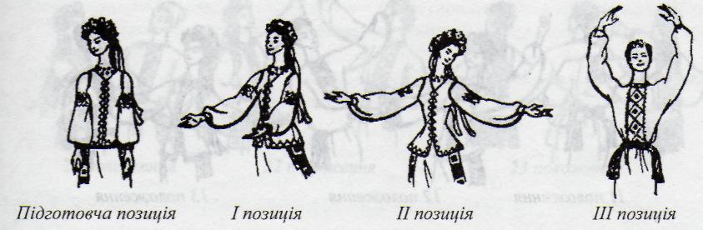
Положення рук, що використовуються під час основних танцювальних кроків
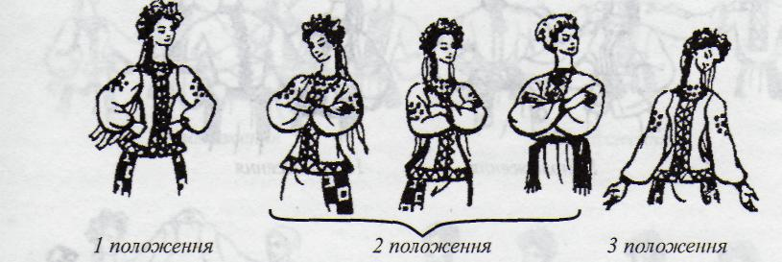
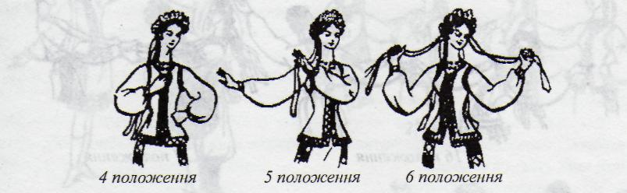
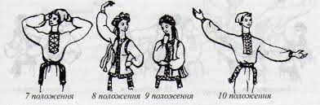
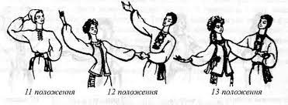
Доріжки (припадання)
Проста доріжка (спільна для жінок і чоловіків).
Вихідне положення – третя позиція ніг.
На «раз» – невеликий, злегка «виворітний» боковий крок правою ногою праворуч на всю ступню, трохи присідаючи. Ліву ногу відірвати від підлоги і наблизити ступню ззаду до правої, трохи нижче кісточки; коліно злегка зігнути і спрямувати вбік, підйом вільний;
на «і» ліву ногу опустити позаду правої на півпальці, злегка випрямляючи її в коліні (рис. 72).
Руки – див. положення 2, 3, 6, 7, 8 та ін.
Варіант доріжки на носок (спільний для жінок і чоловіків).
Вихідне положення – шоста позиція ніг.
На «раз» – невеликий крок правою ногою вперед на всю ступню, трохи зігнувши її в коліні; на «і» ліву ногу поставити на півпальці поряд з носком правої, коліно зігнути. Коліно правої ноги випрямити і т. д.
Корпус прямий або повертається то праворуч, то ліворуч (рис. 73).
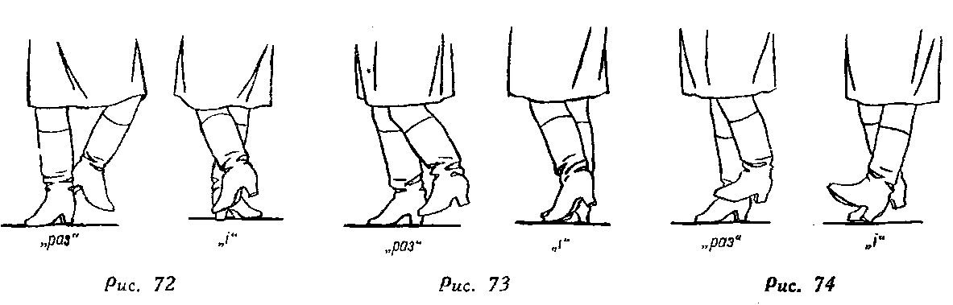
Варіант доріжки на каблук (спільний для жінок і чоловіків).
Вихідне положення — шоста позиція ніг.
Виконується все те, що й у «варіанті доріжки на носок», тільки на «і» ліву ногу поставити на каблук (рис. 74).
Плетена доріжка (жіноча).
Вихідне положення — третя позиція ніг.
На «раз» — крок правою ногою вперед навхрест лівої ноги на всю ступню, трохи присідаючи. Каблук лівої ноги відірвати від підлоги;
на «і» — невеликий крок лівою ногою ліворуч на всю ступню, коліно вільне;
на «два» — крок правою ногою назад навхрест лівої ноги на півпальцях, трохи присідаючи;
на «і» — невеликий крок лівою ногою ліворуч на всю ступню, коліно вільне.
При кроці правою ногою вперед корпус трохи повернути правим плечем вперед, голову нахилити до правого плеча, при кроці правою ногою назад корпус трохи повернути лівим плечем вперед, голову нахилити до лівого плеча.
Цей же рух можна виконувати з лівої ноги з просуванням праворуч. Руки — див. положення 1, 2, 8 та ін.

Танцювальні кроки
Танцювальний крок (спільний для жінок і чоловіків).
Вихідне положення — шоста позиція ніг.
На «раз» — крок вперед правою ногою;
на «два» — крок вперед лівою ногою.
Ставати слід на всю ступню, починаючи крок з носка. Руки можуть бути в різних положеннях.
Варіант простого танцювального кроку (жіночий).
Вихідне положення — третя або шоста позиція ніг.
На «раз» — крок правою ногою вперед;
на «і» — крок лівою ногою вперед;
на «два» — крок правою ногою вперед;
на «і» — пауза.
Кроки роблять м'яко, стаючи з носка на всю ступню. Корпус і голова виконавиці повертаються ліворуч, погляд спрямований через ліве плече на носок лівої ноги, яка на рахунок «два» стає на півпальці.
Далі рух починається з лівої ноги.
Руки — див. положення 2, 8 та ін.
Боковий крок (спільний для жінок і чоловіків).
Вихідне положення — шоста позиція ніг. Плечі трохи відведені назад.
На «раз» — крок правою ногою праворуч. Поставити її на всю ступню, коліно випрямити, корпус і голову трохи нахилити праворуч;
на «два» приставити ліву ногу до правої у шосту позицію, ставши на всю ступню. Коліна обох ніг трохи зігнути, корпус і голову ледь нахилити ліворуч.
Потім починається все спочатку.
Руки — див. положення 3, 6, 7 та ін.
Перемінний крок (спільний для жінок і чоловіків). Часто цей крок виконують, човгаючи ступнями ніг по підлозі. Тоді його називають «човгунець».
Вихідне положення — третя позиція ніг. На «раз» — крок правою ногою вперед; на «і» — невеликий крок лівою ногою вперед; на «два» — невеликий крок правою ногою вперед; на «і» — пауза.
Той самий рух виконується з лівої ноги. Руки — див. положення 1, 9 та ін.
Перший варіант перемінного кроку (спільний для жінок і чоловіків).
Вихідне положення — шоста позиція ніг.
На «раз» — невеликий крок правою ногою вперед на низькі півпальці;
на «і» приставити ліву ногу до правої на низькі півпальці;
на «два» — невеликий крок правою ногою вперед на всю ступню;
на «і» підняти ліву ногу і підвести її до правої, не торкаючись підлоги.
Далі крок починають з лівої ноги.
Другий варіант перемінного кроку (спільний для жінок і чоловіків).
Вихідне положення — шоста позиція ніг.
На «раз» — дрібний крок правою ногою вперед;
на «і» приставити ліву ногу до правої.
на «два» — дрібний крок правою ногою вперед. Ліва нога залишається позаду правої, а каблук лівої ноги відокремлюється від підлоги. Вагу корпусу перенести на праву ногу. Корпус різко повернути праворуч. Голову нахилити до правого плеча;
на «і» — пауза, залишитись у цій же позі.
Те ж саме повторюється з лівої ноги.
Третій варіант перемінного кроку (спільний для жінок і чоловіків).
Вихідне положення — шоста позиція ніг.
На «раз» — невеликий крок правою ногою вперед;
на «і» приставити ліву ногу до правої;
на «два» — невеликий крок правою ногою вперед. Ліва нога залишається позаду правої, а каблук лівої відокремлюється від підлоги. Вагу корпусу перенести на праву ногу. Корпус різко повернути праворуч. Голова схилена до правого плеча;
на «і» — пауза, залишитися на цій нозі.
Те ж саме повторюється з лівої ноги, потім знову з правої і т. д.
Буковинський перемінний крок (спільний для жінок і чоловіків).
Вихідне положення — шоста позиція ніг.
На «раз» — невеликий крок вперед правою ногою на півпальці; на «і» приставити ліву ногу до правої на низькі півпальці; на «два» — невеликий крок правою ногою вперед на всю ступню; на «і» трохи підняти ліву ногу і підвести її до правої, не торкаючись підлоги.
Далі рух продовжувати з лівої ноги.
5. Заключна частина
Вправи на відновлення дихання.
Релаксуючі та дихальні вправи: все обличчя спокійне і розслаблене. Зручно сісти, встати. Зробити 2 – 3 глибоких вдихи і видихи.
6. Рефлексія:
Чи сподобалося заняття?
За допомогою сили оплесків визначити якість засвоєння матеріалу.
Аналіз діяльності вихованців. Заключний спокійний марш.

Використані джерела:
1. Олена МАРТИНЕНКО. Теорія і методика роботи з хореографічним колективом/ Навчальний посібник/ Бердянськ, 2016.
2. https://docplayer.net/91562311-Cikave-pro-metodiku-v-iemelyanova.html
3. https://karachuntanya.wixsite.com/mysite/mij-majster-klas
4. https://busines.in.ua/piramida-potreb-lyudyny-za-maslou-7-osnovnyh-rivniv/
5. Ірина ЗАБІГАЧ. Історичні та локальні чинники формування
хореографічного мистецтва Слобожанщини./ISSN 2078-6794. Вісник Львівського університету. Серія мист-во. 2014. Вип. 14. С. 99–102
6. Василь ВЕРХОВИНЕЦЬ. Теорія українського народного танцю / В. М. Верховинець, вступ. ст. і заг. ред. Я. В. Верховинця. – 5-е вид. доп. – Київ: Музична Україна, 2008.

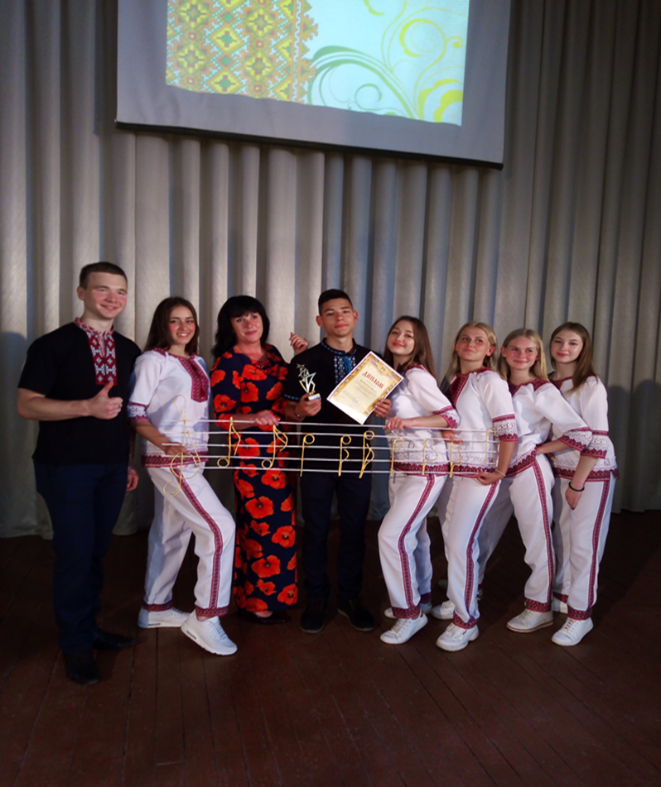
Фото 1.

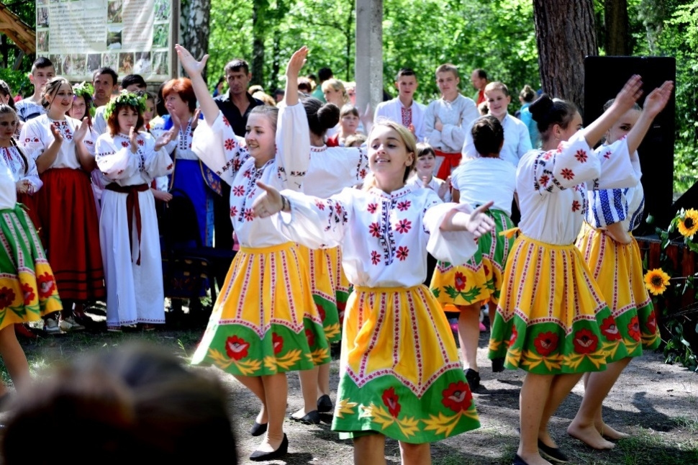
Фото 2

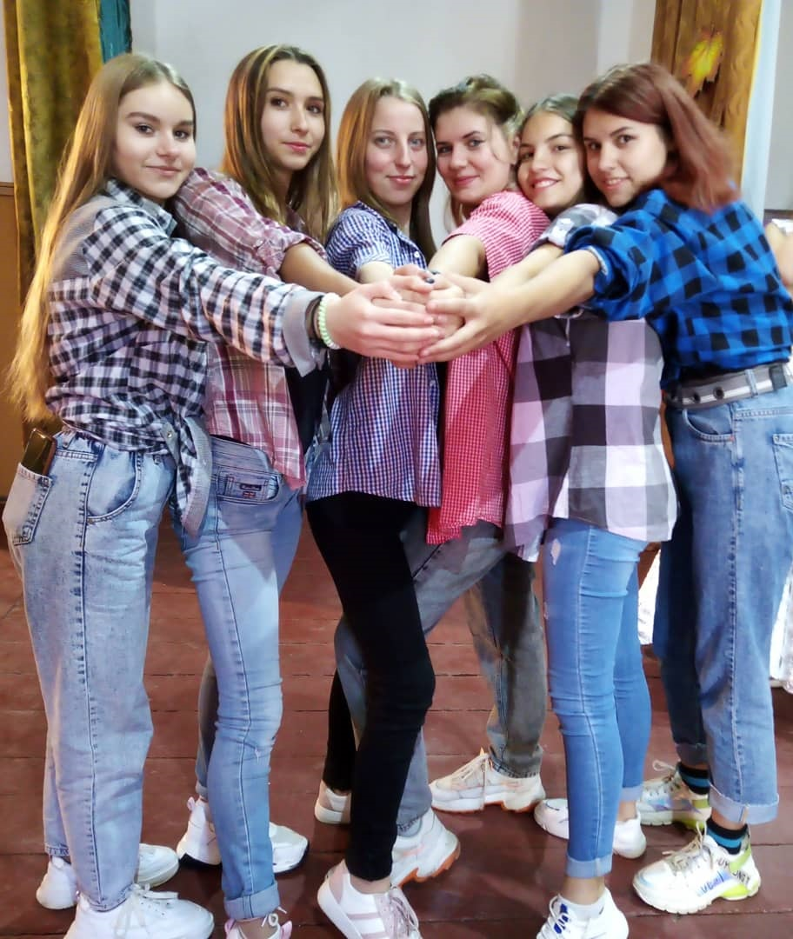
Фото 3
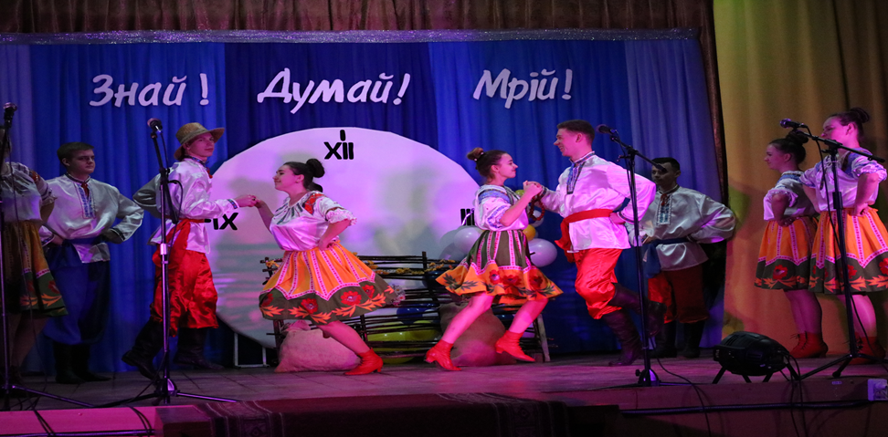
Фото 4

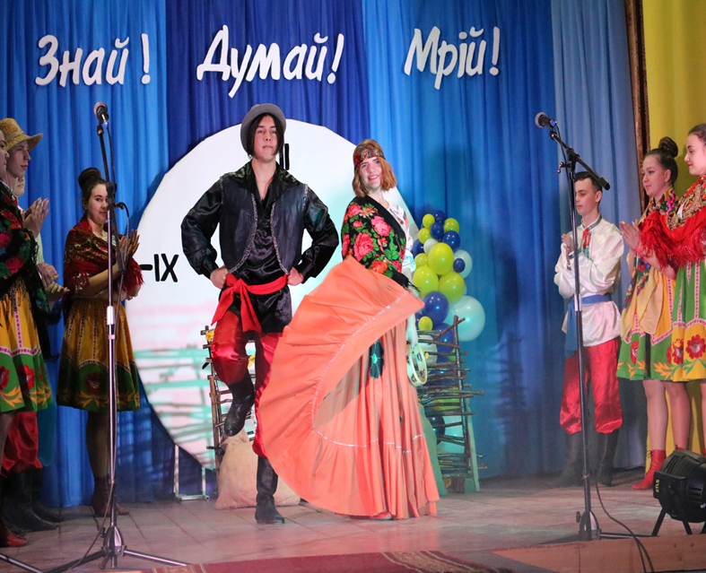
Фото 5
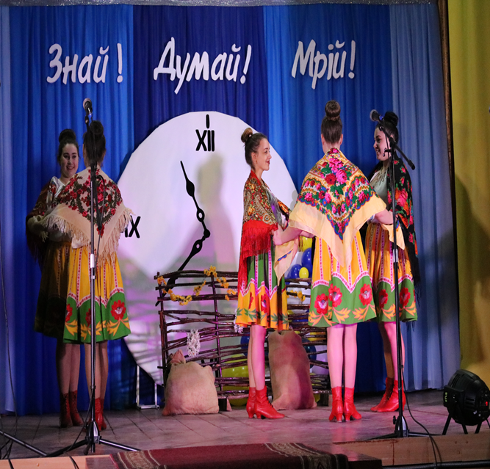
Фото 6
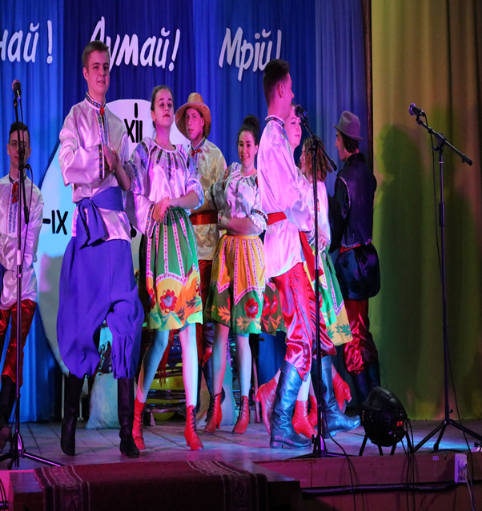

Фото 7.

